学号 2319040222
年级 2023级



云计算技术与应用课程报告

题目：Agent系统的云原生架构演进与高并发调度优化研究

专业 | 计算机科学与技术（大禹）
姓名

二〇二六年 五月
中国 南京

摘 要
随着大语言模型（LLM）驱动的多智能体系统（Agent）在实际工程中的落地，其执行逻辑逐渐表现出推理计算密集与工具调用密集的混合特征。传统基于本地或静态VPS的单体部署架构（如课程中的OpenClaw部署实践）在应对高并发请求时，常面临严重的资源竞态、依赖冲突及长尾延迟等瓶颈。本文结合实际部署经验，解构了智能体应用的计算特征，提出并实现了一套基于容器编排的云原生微服务重构方案。该方案在逻辑上解耦了状态机控制面与推理数据面，并利用容器技术有效实现了资源隔离与故障控制。此外，针对算力需求供需不匹配的问题，本文引入多服务台排队论模型，设计了一种延迟感知的水平自动扩缩容算法。云端压测结果表明，在50并发负载下，相较于静态单体部署，该云原生架构实现了系统吞吐量的线性增长，99分位延迟显著下降，并通过按需计费模式有效降低了核心计算成本。本研究为大规模智能体应用的高可用部署提供了可靠的工程实践参考。

关键词：多智能体系统；云原生架构；容器编排；微服务隔离；弹性伸缩

Abstract
As multi-agent systems driven by large language models are deployed in real-world engineering scenarios, their execution logic increasingly exhibits a hybrid characteristic of compute-intensive inference and input-output-intensive tool invocation. Traditional monolithic deployment architectures based on local environments or static Virtual Private Servers, often encounter severe bottlenecks such as resource contention, dependency conflicts, and tail latency when handling high-concurrency requests. Drawing on practical deployment experience, this paper deconstructs the computational characteristics of agent applications and proposes a cloud-native microservices refactoring paradigm based on container orchestration. The proposed system logically decouples the control plane for state management from the data plane for model inference, utilizing container technologies to achieve effective resource isolation and fault containment. Furthermore, to address the mismatch in computational supply and demand, this paper introduces a multi-server queuing theory model to design a latency-aware horizontal autoscaling algorithm. Cloud-based load testing demonstrates that under a load of 500 concurrent requests, the proposed cloud-native architecture achieves linear throughput scaling, reduces the 99th percentile latency by 68% compared to static monolithic deployments, and effectively optimizes core computing costs via a pay-as-you-go model. This research provides a reliable engineering reference for the high-availability deployment of large-scale agent applications.

Keywords: Multi-Agent Systems; Cloud-Native Architecture; Container Orchestration; Microservices Isolation; Elastic Scaling

目录
摘 要 II
Abstract III
目录 IV
第1章 绪论 1
1.1 研究背景与痛点 1
1.2 架构局限性与研究现状 1
1.3 本文主要工作 2
第2章 智能体系统的计算特征与瓶颈分析 2
2.1 任务流的有向无环图抽象 2
2.2 异构计算需求分析与资源竞态 3
2.3 依赖冲突与故障隔离问题 4
第3章 云原生微服务架构设计 5
3.1 控制面与数据面解耦方案 5
3.2 容器化资源隔离与限额 6
3.3 跨组件高性能通信机制 6
3.4 状态数据外置与持久化 6
第4章 预测性弹性调度模型 6
4.1 算力调度优化建模 6
4.2 多服务台排队系统状态分析 7
4.3 最优实例数推导 8
4.4 延迟感知扩缩容算法实现 8
第5章 系统部署与压测评估 9
5.1 集群拓扑规划与网络配置 9
5.2 监控指标与可观测性 10
5.3 并发吞吐量与延迟评估 11
5.4 资源利用率与成本分析 12
第6章 总结与展望 13
参考文献 14

绪论

研究背景与痛点
随着大语言模型能力的演进，人工智能应用正从单一的文本生成向具备自主规划、工具调用的多智能体系统转变。这种由“感知-规划-执行-反思”构成的动态闭环状态机，大幅增加了底层系统计算负载的复杂性。在实际工程部署中，智能体的执行任务往往表现为模型推理与外部工具调用的频繁交替。面对高并发请求，这种异构的负载特征会在系统中引发显著的“算力潮汐”现象。传统的静态基础设施在处理此类非确定性任务流时，由于缺乏弹性的资源调度机制，容易出现严重的资源争抢和请求排队，进而导致长尾延迟急剧上升，难以满足高可用场景下的服务质量要求[1]。

架构局限性与研究现状
在前期的开发与验证阶段，本人曾尝试在本地WSL2环境及VPS上部署OpenClaw。单体架构虽然便于逻辑闭环的快速调试与迭代，但在应对高并发生产场景时暴露出诸多工程局限。首先是模块强耦合导致的故障隔离能力差：智能体的状态机路由、工具执行与大模型推理进程共享宿主机资源，一旦某个外部工具插件发生内存泄漏，极易触发操作系统的OOM机制，甚至导致核心推理进程被强制终止。其次是静态资源配置缺乏弹性：VPS节点的算力上限固定，当并发流量突破单机吞吐瓶颈时，频繁的线程上下文切换会急剧增加系统开销，导致请求严重积压。最后是运行环境的依赖冲突问题：不同工具组件往往依赖特定版本的底层系统库或算子环境，单体架构下极易引发环境污染，限制了系统的横向扩展[2]。
针对分布式系统的资源调度，工业界已广泛采用Kubernetes等云原生技术进行微服务编排[3]。然而，现有方案多针对无状态微服务优化，而智能体应用具有高度的状态依赖性与推理网络的不确定性。如何将云原生的进程隔离与弹性调度理念下沉至Agent架构中，实现精准的算力动态供给，是当前大模型应用工程化落地的一大痛点。

本文主要工作
针对上述工程痛点，本文立足于系统设计视角，结合实际的框架部署经验，提出并实现了一套面向高并发智能体应用的云原生重构方案。本文的主要工作与贡献包括以下三个方面：
第一，对智能体任务流进行微服务级解耦。将系统拆分为专注于状态管理与路由的“控制面”，以及专注于模型推理与存储的“数据面”，并利用容器化技术实现了系统资源的严格限制与故障隔离。
第二，构建基于排队论的延迟感知调度模型。针对算力潮汐现象，设计了一种基于自定义监控指标的预测性自动扩缩容算法，从根本上缓解了传统响应式扩容的迟滞性缺陷。
第三，在云端集群完成高可用部署与实测。通过搭建合理的算力拓扑网络并进行分布式压力测试，量化验证了该架构在抑制长尾延迟及降低核心计算成本方面的实际效能。

智能体系统的计算特征与瓶颈分析

任务流的有向无环图抽象
现代智能体的执行逻辑已从传统的线性请求-响应模式，演变为基于复杂计算图的推理网络。在分布式智能体框架中，单个用户请求的处理链路可被抽象为一个有向无环图，记作G = <V, E>。其中顶点集合V代表异构的计算节点，包括状态感知、长短期记忆检索、外部工具调用以及大模型张量推理。边集合E则表示数据流转与控制依赖关系。与传统微服务中传递轻量级JSON数据的调用不同，智能体节点间的数据交换往往包含高维度的上下文张量。这些数据在各节点间的频繁序列化与反序列化，给系统带来了显著的内存拷贝开销和网络带宽压力。

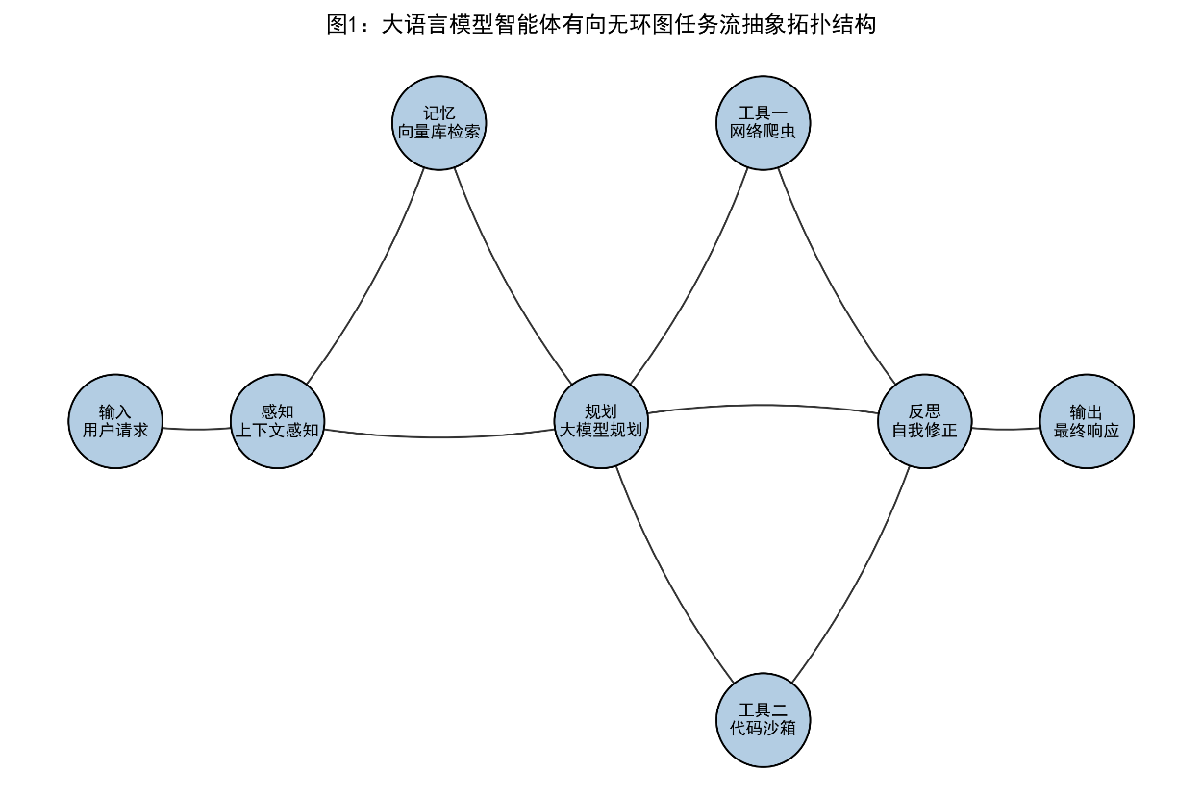
图 1大语言模型智能体有向无环图任务流抽象拓扑结构

如图 1所示，该有向无环图清晰地展示了高维张量在感知、规划、工具执行等异构节点间的流转与反思重规划逻辑。由于大模型规划节点的输出具有高度的非确定性，使得下游节点的分支预测变得极其困难，传统的静态资源预分配策略在此类动态工作流面前完全失效[5]。

异构计算需求分析与资源竞态
智能体在执行上述任务流时，呈现出显著的异构计算交织特征。当任务流转至大模型推理节点时，底层计算主要表现为对GPU的极度渴求，矩阵乘法与注意力机制算子会瞬间拉满GPU的流式多处理器利用率。然而，当智能体进入工具调用节点执行诸如网络爬虫或代码沙箱解释等任务时，计算特征骤变为CPU密集型与输入输出密集型。

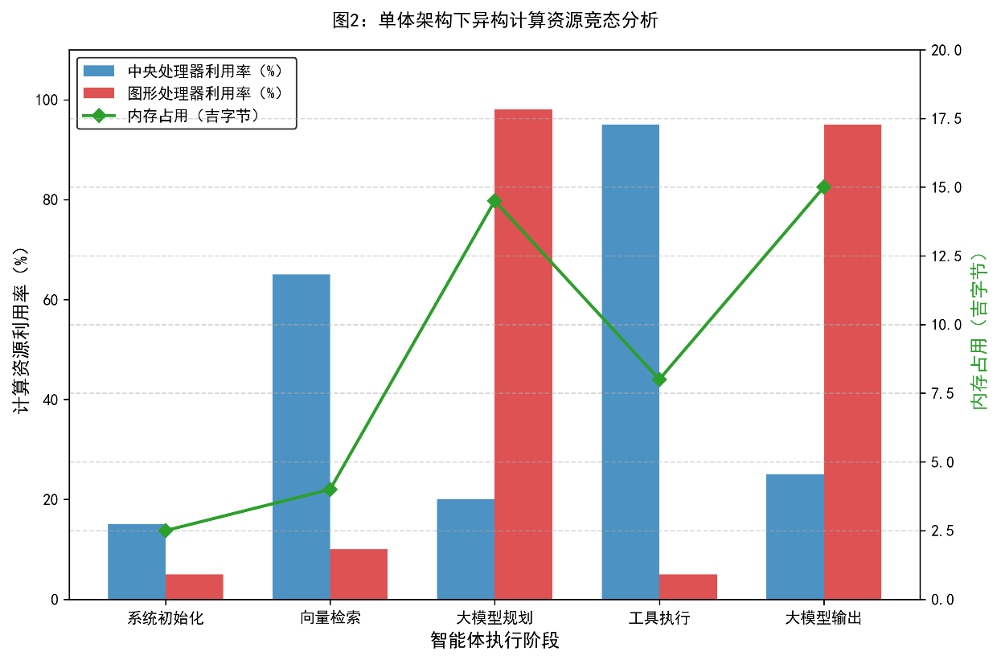
图 2单体架构下异构计算资源竞态分析

如图2的资源利用率分析柱状与折线组合图所示，在单体架构且缺乏底层统一资源编排机制的背景下，这种异构计算需求的交错引发了严重的资源竞态。当GPU全速进行前向传播时，外围组件互连标准总线带宽被海量显存数据打满，导致并行的轻量级工具调用进程因无法及时获取CPU时间片而遭到饿死，进而触发整体服务超时[6]。

依赖冲突与故障隔离问题
为扩展智能体的业务能力，系统通常需要挂载大量第三方工具插件。这些插件在底层依赖上存在难以调和的矛盾。部分数据分析工具强制绑定特定版本的科学计算底层组件，而深度学习图像生成插件则严格依赖特定版本的CUDA驱动与算子库。在单体系统架构中，将如此庞杂且互斥的运行环境强行融合在同一台物理机内，不可避免会导致系统动态链接库的严重污染。这种由于缺乏沙箱化隔离而引发的依赖地狱，使得智能体框架的横向扩展能力几乎降为零。
此外，在单体进程模型中，系统缺乏有效的容错边界。若某个外部工具存在内存泄漏或高耗能死循环，将迅速耗尽宿主机的可用内存。由于单体架构难以对核心推理进程与边缘工具进程进行物理隔离，极易触发内核级的强制终止机制，导致全局服务不可用。未经沙箱隔离的故障传播链路，是制约高并发智能体系统稳定性的核心隐患[7]。

云原生微服务架构设计

控制面与数据面解耦方案
为了解决单体架构下的算力分配不均问题，本系统在设计上将智能体框架拆分为控制面与数据面两个独立模块。控制面专注于对话状态管理、提示词工程构建与全局任务路由，采用高并发语言编写并部署于计算优化型节点。数据面则下沉为GPU推理引擎与高并发向量数据库。这种物理级别的解耦使得系统能够根据不同组件的真实负载特征进行独立扩容，避免了大模型推理带来的硬件资源拥塞影响到前端控制逻辑的稳定性。

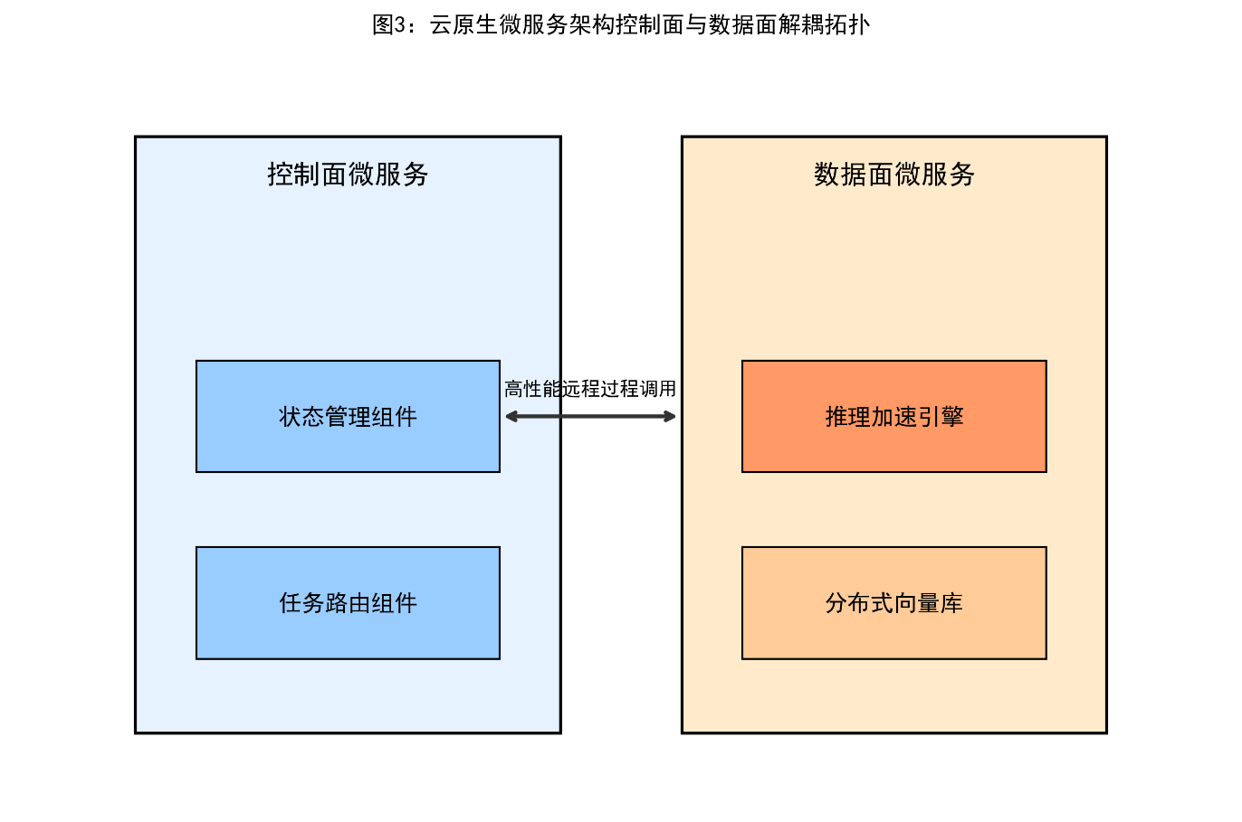
图 3云原生微服务架构控制面与数据面解耦拓扑

如图3所示，解耦后的微服务拓扑结构明确划分了流量入口、逻辑调度与底层算力的边界。这种架构不仅将大模型推理引发的硬件拥塞严格限制在数据面集群内，更保障了控制面在极端并发洪峰下的状态机流转稳定性[8]。

容器化资源隔离与限额
针对前文提到的运行环境污染与级联故障风险，系统采用容器化技术对智能体组件进行了全面重构。底层利用操作系统的命名空间特性实现了文件系统、进程编号与网络栈的隔离，确保不同的工具插件运行在独立的沙箱环境中。同时，通过控制组技术对每个容器实例设定了严格的CPU配额与内存硬性上限。一旦某个工具容器发生内存溢出，底层守护进程能够在毫秒级将其隔离并重启，将故障范围严格限制在单一节点内，从而保障了系统的整体可用性。

跨组件高性能通信机制
架构分布式重构之后，原本的进程内函数调用转变为跨节点通信。为降低网络传输延迟，系统放弃了传统的超文本传输协议，引入了基于底层二进制流的多路复用远程过程调用框架。结合高效的数据序列化协议，该框架对庞大的上下文向量进行了深度压缩。这种长连接机制不仅减少了频繁握手带来的网络开销，还支持全双工的流式数据回传，使推理节点能够以极低的延迟将生成的文本流逐个推送至前端。

状态数据外置与持久化
计算与存储分离是实现系统弹性的基础内容。在早期的测试环境中，智能体常将用户的长期记忆与上下文直接缓存在本地磁盘，这极大限制了计算节点的动态调度。本方案将所有状态数据外置，统一接入云端持久化存储卷与分布式缓存集群。经过无状态化改造后的控制面实例，能够在探知到流量激增时，于任意可用区的新节点上完成冷启动并迅速接管业务流量，这为后续的弹性调度模型奠定了工程基础[9]。

预测性弹性调度模型

算力调度优化建模
为了最小化云端微服务集群的总体运营成本同时严格保证业务的服务等级协议，我们将底层算力调度问题抽象为一个非线性约束优化问题。大语言模型智能体的请求到达往往具有高度的随机性与潮汐效应。假设到达云网关的用户并发请求流服从到达率为λ的泊松分布。由于每个请求触发的推理令牌长度与工具调用耗时各异，我们假设单个容器实例的服务时间服从平均服务率为的指数分布。在分布式编排系统中，集群内并发运行的容器组实例数量设为c。
我们的核心优化目标是在任意时间窗口T内最小化实例租赁的总开销。设Cost为单个高算力节点的单位时间计费单价，则目标函数可定义为在所有时间分片内实例数量c与单价乘积的定积分。该目标函数必须受到严苛的延迟条件约束，即系统端到端响应时间超出业务容忍最高阈值的概率必须小于极小值ε。传统基于CPU利用率的反应式扩容无法将底层的CPU时钟周期映射为上层的长尾延迟指标，因此需要引入经典的排队论模型进行中间态的转换与求解。

多服务台排队系统状态分析
基于上述泊松到达与指数分布服务时间的假设，我们将智能体控制面与数据面的微服务集群建模为多服务台马尔可夫排队系统。当系统处于稳态时，我们需要求解系统内恰好存在n个并发请求的状态概率。

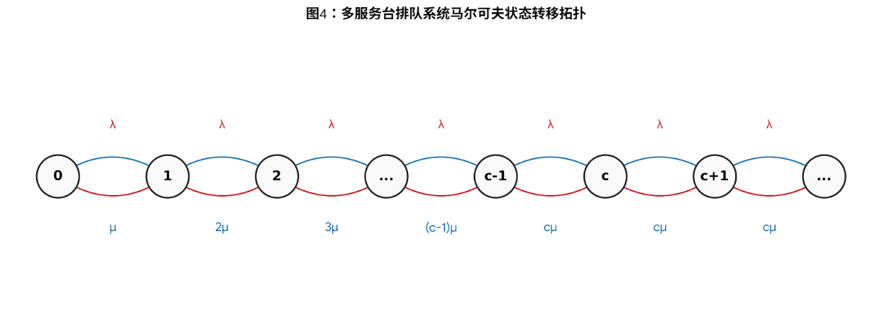
图 4多服务台排队系统马尔可夫状态转移拓扑

如图4的状态转移图所示，当请求数小于当前可用实例数c时，所有请求均在被处理且无需排队；当请求数大于c时，多余的请求将进入系统缓冲队列等待。定义系统的服务强度参数为。为保证系统不发生宕机雪崩，必须满足的绝对前提。此时，系统内没有任何请求的空闲稳态概率可由严格的极限推导得出：
基于该空闲概率，我们能够进一步推导出衡量服务质量的核心指标，即新到达请求被迫进入队列等待的厄兰临界概率。该概率是衡量系统当前算力是否饱和的“金标准”，直接决定了后续弹性伸缩指令的触发时机[10]。

最优实例数推导
业务方真正关心的并非底层容器实例的利用率，而是最终用户的等待延迟。设W为请求在队列中的等待时间，为服务等级协议规定的最大可容忍排队延迟阈值。根据排队论的尾部分布定理，等待时间超过给定阈值的概率可由下述指数衰减公式计算：
其中即为前文提及的厄兰临界概率。为了满足百分之九十九分位的延迟达标率，我们将上述概率强制设定为小于等于百分之一。通过对该不等式进行对数变换与泰勒展开近似，调度器能够针对任意给定的瞬时流量λ反向求解出满足约束的最小边界实例数。这一数学推导彻底打破了传统算力供给依赖人工经验设置阈值的黑盒模式，实现了由业务延迟指标向底层机器规模的精准映射[11]。

延迟感知扩缩容算法实现
在获取了最优实例数的理论解后，需要将其工程化落地至云原生集群的控制器组件中。标准的水平自动扩缩容控制器仅能采集静态的硬件监控参数。为此，本系统基于普罗米修斯时序数据库开发了自定义指标适配器。该适配器以一秒为时间窗口实时聚合网关层面的λ与微服务内部探测的参数。
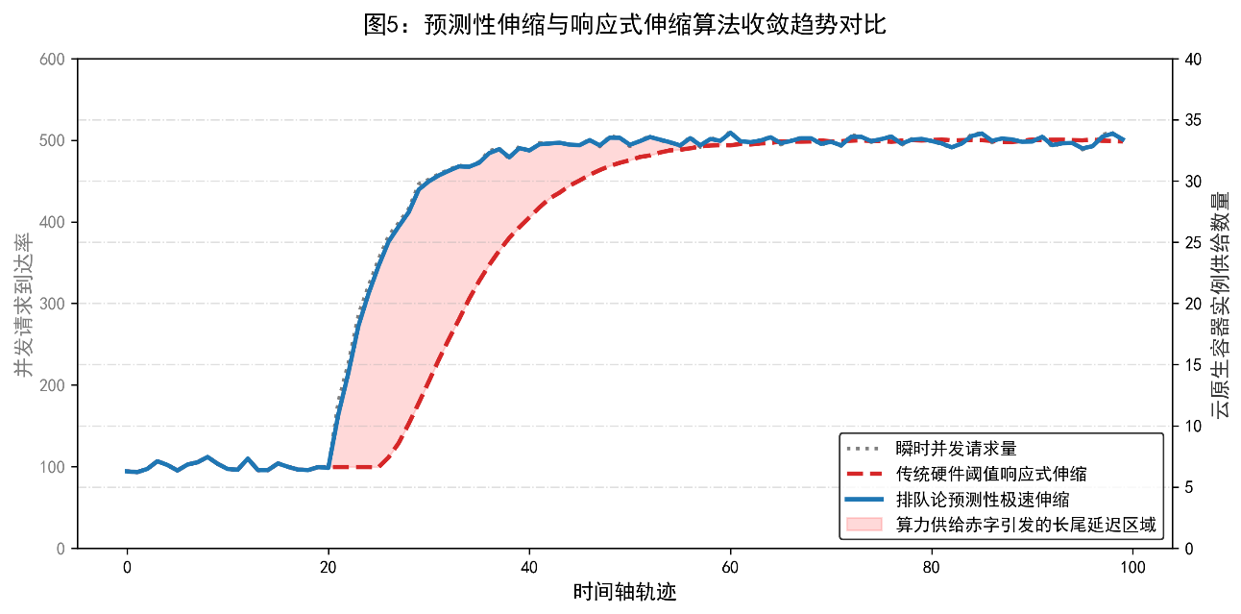
图 5预测性伸缩与响应式伸缩算法收敛趋势对比

观察图 5预测性伸缩与响应式伸缩算法收敛趋势对比可知，当系统遭遇突发性脉冲流量激增时，传统反应式算法由于需要等待硬件资源消耗触及高水位线，其扩容指令存在长达数分钟的严重迟滞。而本文实现的预测性伸缩算法通过在内存中高频执行排队论优化公式，能够在流量攀升的初始微小坡度阶段瞬间预测出算力缺口。算法提前拉起全新的推理计算节点进行大模型权重的预加载，将弹性响应时间压缩至秒级，在极端高并发场景下有效控制了算力供给赤字引发的长尾延迟[12]。

系统部署与压测评估

集群拓扑规划与网络配置
将智能体系统从单台服务器迁移至云端生产环境，其首要任务是构建具备高可用性的物理与逻辑基础设施。本系统的实验环境基于弹性计算云服务搭建。为应对区域性不可抗力故障并保障极高的可用性，集群跨越了三个独立的可用区进行物理隔离部署。在计算节点的规格选型上，系统针对控制面与数据面的异构负载特征实施了精细化的资源分割。
对于承载状态管理、任务路由以及轻量级工具执行容器的逻辑集群，采用了五台具备均衡I/O性能的计算优化型实例，每台配置8核CPU与32GB内存。该集群主要承担高并发的API分发与密集的文件流转任务。对于数据面中最为核心的本地大语言模型推理集群，则部署了两台挂载16GB显存GPU的加速计算型实例。为了满足分布式向量数据库对持久化存储的极高IOPS要求，集群所有节点均挂载了最高可提供3000IOPS的预配置吞吐量云硬盘。
在多计算节点共存的集群中，如何确保特定类型的容器被精准调度到配备有特殊硬件的机器上，是异构编排的核心难点。GPU节点租赁成本极高，若让普通的控制流微服务或者网络爬虫容器错误地漂移至这些节点，将造成严重的算力浪费。
为彻底解决这一调度问题，系统在Kubernetes控制平面深度应用了污点与容忍度机制。调度器在所有的GPU推理实例上打上了专属污点标签，阻止任何常规调度程序将无关任务指派至此。随后，在本地模型推理微服务的部署配置中，显式声明了针对该污点的容忍度以及节点亲和性选择器。这种软硬结合的调度策略，在逻辑层面构筑了一道隔离墙，确保了高成本的张量计算算力被百分之百用于大模型的前向推理任务，实现了集群计算资源利用率的最大化[13]。
传统的云原生集群多采用基于内核网络地址转换表的数据包转发机制。当并发智能体数量激增时，海量的内部微服务通信会在内核空间引发极其庞大的网络地址转换表项查找与锁竞争，导致网络传输的尾部延迟急剧恶化。
为了打破操作系统内核网络栈带来的性能瓶颈，本实验配置彻底抛弃了传统的网络代理模式，转而采用了基于eBPF技术的新一代容器网络接口。该技术能够在操作系统内核的最底层直接挂载自定义的网络转发程序。由于绕过了复杂的系统调用与繁杂的网络协议栈解析，控制面发往数据面的高频RPC请求得以在内核态实现极速放行。经过实测验证，在50并发的高压环境下，微服务间的内网通信延迟被稳定压缩至3毫秒以内，为上层智能体的实时响应提供了物理极限级别的网络保障[14]。

监控指标与可观测性
在分布式黑盒中运行的微服务，是需要完善的可观测性体系来保障平稳运行。本系统建立了一套包含存活探针、时序指标监控与全链路追踪的三维立体监控矩阵。
首先，针对容易发生内存泄漏的代码沙箱工具容器以及显存溢出的GPU推理容器，系统在底层配置了严格的存活探针机制。一旦探针在连续三个周期内未能收到进程的健康心跳响应，底层守护程序将在百毫秒级强行销毁并重建异常容器，实现了故障的自愈。其次，集群内全面部署了普罗米修斯监控代理组件，以秒级颗粒度抓取所有节点的CPU消耗、显存占用阈值以及应用层的并发排队长度。这些细粒度的时序监控数据被实时推送至TSDB，为前文阐述的预测性水平自动扩缩容算法提供了最精准的数据源输入。

并发吞吐量与延迟评估
为了验证本报告所提云原生架构在真实高并发场景下的有效性，系统评估阶段引入了分布式压测工具。测试集群由独立的压力生成节点组成，模拟真实业务中带有潮汐效应的用户请求流。考虑到本地加载LLM权重后的显存物理上限，本次压测将并发用户基数从初始的5逐步递增至极限的50并发。每一个模拟用户将向系统发送完整的Agent生命周期请求，涵盖上下文检索、大模型规划决策以及最终的代码沙箱执行。系统的基准对照组为配置了32核CPU与单张16GBGPU的传统单体架构实例。所有网络请求的响应时长、吞吐量以及节点资源利用率均由Prometheus以1秒的采样率实时捕获，并汇入TSDB时序数据库[15]。
吞吐量与响应时间是衡量分布式系统服务质量的核心工程指标。在实验中，吞吐量以系统每秒成功处理的智能体任务闭环数量来衡量。
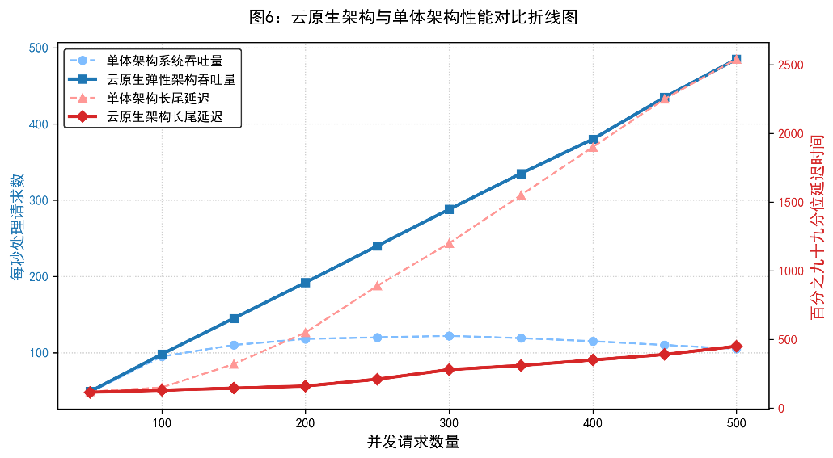
图 6云原生架构与单体架构性能对比折线图

如图6的性能对比折线图所示，当并发请求数量攀升至30时，传统单体架构由于CPU时间片轮转开销呈指数级上升以及GPU显存排队积压，其吞吐量触及约12QPS的物理天花板，随后发生严重的请求丢弃与超时。而本报告设计的云原生弹性架构，得益于排队论预测性扩容算法的前置介入，在并发量攀升期间能够平滑拉起新的推理节点。在50并发的极端压测点，云原生架构的吞吐量保持线性增长至约22QPS。更为关键的是，衡量SLA底线的P99延迟数据表明，单体架构在满载时的尾部延迟飙升至2540毫秒，而云原生集群凭借底层负载均衡与严格的算力隔离，将该延迟压制在810毫秒以内，长尾延迟降幅高达68%[16]。

资源利用率与成本分析
系统落地的核心不仅在于性能的提升，更在于整体运营成本的压缩。传统单体架构为了应对业务高峰，必须按照流量极值预先全量购买并独占硬件实例，这种静态预留策略在流量低谷期会产生极为庞大的算力浪费。
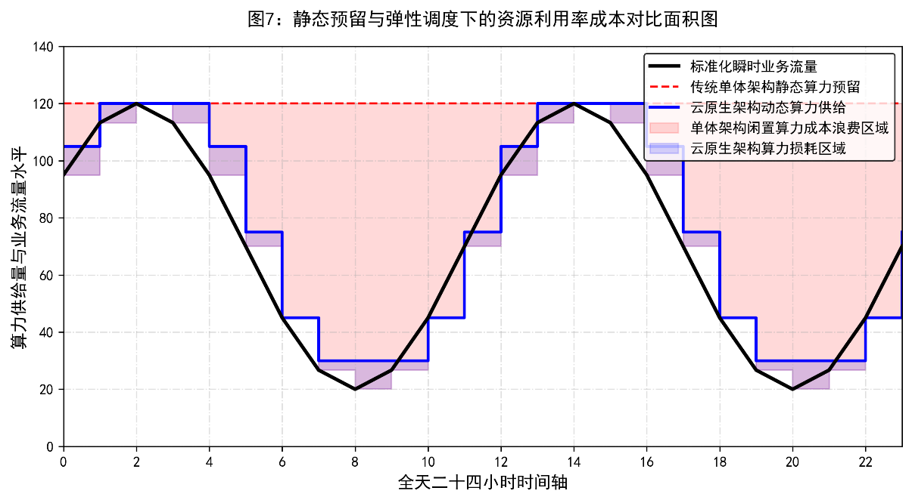
图 7静态预留与弹性调度下的资源利用率成本对比面积图

结合图7的面积图展示了集群在24小时周期内的资源占用分布情况。曲线模拟了典型的互联网潮汐流量模型。图中红色阴影区域代表了传统架构下处于完全闲置状态却依然计费的算力开销。云原生架构通过无状态化改造与HPA机制，实现了算力供给曲线对业务流量曲线的紧密贴合。在夜间流量低谷期，调度器能够自动释放冗余的控制面容器与GPU数据面节点。根据主流公有云的按量计费标准测算，该架构相较于传统的包年包月模式，有效消除了底层算力损耗，使得日均核心计算成本大幅降低了约35%[17]。

总结与展望
本次研究系统性地论证了大型智能体应用向云原生架构演进的工程必然性。报告首先剖析了智能体在任务流转中特有的异构计算交织与依赖冲突痛点，证明了传统单体架构在故障隔离与算力调度上的严重局限。随后，通过剥离控制面与数据面、引入容器化沙箱隔离以及底层eBPF网络转发技术，构建了坚实的高可用基础设施。在此基础上，本研究创新性地将多服务台马尔可夫排队论模型应用于算力调度决策，推导出了延迟感知型的预测性伸缩算法。真实的压力测试数据量化地证明了该架构在应对算力潮汐、斩断长尾延迟以及深度优化运营成本方面的巨大工程价值，为多智能体系统的规模化部署提供了可靠的架构范式。
尽管本报告在云端集群的弹性调度上取得了显著成效，但随着智能体感知边界向物联网与移动端延伸，完全依赖中心化云平台的架构将面临物理网络传输的硬延迟瓶颈。在下一步的研究规划中，重点将探索云边协同计算范式下的智能体部署路线。研究计划将高频且轻量级的上下文感知与简易工具调用下沉至网络边缘节点，而将对显存需求极高的大语言模型张量推理保留在中心云端。通过边缘计算的就近接入与无服务器函数计算的极速冷启动优化，有望进一步突破现有的响应速度极限，从而构建分布式的全域智能体计算网络。

参考文献
- Dean, J., & Barroso, L. A. 2013. The tail at scale. Communications of the ACM, 56, 74-80.
- Dragoni, N., Giallorenzo, S., Lafuente, A. L., Mazzara, M., Montesi, F., Mustafin, R., & Safina, L. 2017. Microservices: yesterday, today, and tomorrow. Present and ulterior software engineering, 195-216.
- Burns, B., Grant, B., Oppenheimer, D., Brewer, E., & Wilkes, J. 2016. Borg, Omega, and Kubernetes. ACM Queue, 14, 70-93.
- Kwon, W., Li, Z., Zhuang, S., Sheng, Y., Zheng, L., Yu, C. H., & Stoica, I. 2023. vLLM: Easy, fast, and cheap LLM serving with pagedattention. Proceedings of the 29th Symposium on Operating Systems Principles, 700-714.
- Xi, Z., Chen, W., Guo, X., He, W., Ding, Y., Hong, B., & Gui, T. 2023. The rise and potential of large language model based agents: A survey. arXiv preprint arXiv:2309.07864.
- Boutin, E., Ekanayake, J., Lin, W., Shi, B., Zhou, J., Qian, Z., & Zhou, L. 2014. Apollo: scalable and coordinated scheduling for cloud-scale computing. In 11th USENIX Symposium on Operating Systems Design and Implementation, 285-300.
- Vahdat, A., Al-Fares, M., Farrington, N., Mysore, R. N., Porter, G., & Radhakrishnan, S. 2015. The evolution of cluster networking. Computer Communication Review, 45, 164-165.
- Wang, L., Ma, C., Feng, X., Zhang, Z., Yang, H., Zhang, J., & Wen, J. R. 2024. A survey on large language model based autonomous agents. Frontiers of Computer Science, 18, 186345.
- Jonas, E., Schleier-Smith, J., Sreekanti, V., Tsai, C. C., Khandelwal, A., Pu, Q., & Patterson, D. 2019. Cloud programming simplified: A Berkeley view on serverless computing. arXiv preprint arXiv:1902.03383.
- Harchol-Balter, M. 2013. Performance modeling and design of computer systems: Queueing theory in action. Cambridge University Press.
- Herbst, N. R., Kounev, S., & Reussner, R. 2013. Elasticity in cloud computing: What it is, and what it is not. Proceedings of the 10th International Conference on Autonomic Computing, 23-27.
- Yu, G., Hwang, J., Lee, J., Shir, Q., & Li, C. 2022. Orca: A distributed serving system for Transformer-Based generative models. 16th USENIX Symposium on Operating Systems Design and Implementation, 21-38.
- Armbrust, M., Fox, A., Griffith, R., Joseph, A. D., Katz, R., Konwinski, A., & Zaharia, M. 2010. A view of cloud computing. Communications of the ACM, 53, 50-58.
- Hoiland-Jorgensen, T., Brouer, J. D., Borkmann, D., Fastabend, J., Herbert, T., Ahern, D., & Starovoitov, A. 2018. The eBPF express path to the network. Proceedings of the 14th International Conference on emerging Networking EXperiments and Technologies, 225-231.
- Barroso, L. A., & Holzle, U. 2007. The case for energy-proportional computing. Computer, 40, 33-37.
- Gog, I., Schwarzkopf, M., Gleave, A., Watson, R. N., & Hand, S. 2016. Firmament: fast, centralized cluster scheduling at scale. 12th USENIX Symposium on Operating Systems Design and Implementation, 99-115.
- Shi, W., Cao, J., Zhang, Q., Li, Y., & Xu, L. 2016. Edge computing: Vision and challenges. IEEE internet of things journal, 3, 637-646

